**西师大版数学六年级上册第七单元测试卷**

一、填空题。

1.+8读作(　　　　　　　),-24读作(　　　　　　　)。

2.如果+5℃表示比0℃高5℃,那么比0℃低7℃记作(　　)。如果-60元表示支出60元,那么+30元表示(　　 )。

3.小华向东走600米记作+600米,那么小丽走-200米表示她向(　　)走了(　　)米。

4.如果某水库的标准水位记作0米,用正数表示水面高于标准水位的高度,那么低于标准水位0.4米,应该表示为(　　)。

5.如果客车前进100米用“+100米”来表示,那么倒退10米用(　　)米来表示。如果上车10名乘客用“+10”人来表示,那么下车6名乘客用(　　)人来表示。

二、判断题。(对的画“√”,错的画“×”)

1.0不是正数,也不是负数。 (　　)

2.5℃与+5℃所表示的气温一样高。(　　)

3.海拔-100米与海拔+100米的高度相差100米。 (　　)

三、选择题。(把正确答案的序号填在括号里)

1.如果某商店盈利800元,记作+800元,那么亏损100元,记作(　　)。

A.+100元　　　B.-100元 C.-800元 D.无法表示

2.在-3、7、-8、+15、0、120中,正数有(　　)个,负数有(　　)个。

A.1 B.2 C.3　 D.4

3.如果+5分表示比平均分高5分,那么-9分表示(　　)。

A.比平均分低9分 B.比平均分高9分

C.比平均分低5分 D.和平均分相等

4.一种饼干包装袋上标着:净重(150±5克),表示这种饼干标准的质量是150克,实际每袋不少于(　　)克。

A.155 B.150 C.145 D.140

四、分类填数。

-3　　+5　　6.2　　0　　 -0.1 +9　　-12.6　　-



五、在温度计上画出下面这些温度。

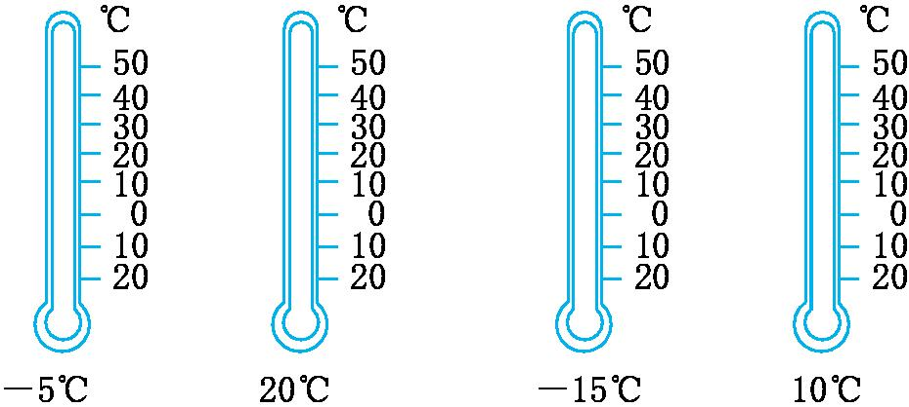

六、解决问题。

1.下面是小军家今年九月份收入和支出的记录,你能说一说小军家各项收入和支出的情况吗?

|  |  |  |
| --- | --- | --- |
| 日　　期 | 项　　目 | 收　　支 |
| 9月4日 | 父母领取工资 | +4300元 |
| 9月5日 | 妈妈买自行车 | -350元 |
| 9月16日 | 爸爸获得稿费 | +800元 |
| 9月25日 | 缴水、电、煤气、电话费 | -380元 |
| 9月30日 | 购买食品 | -120元 |

2.明光小学某班学生的平均身高是140厘米。

(1)下表给出了该班6名同学的身高情况。试完成下表:

|  |  |  |  |  |  |  |
| --- | --- | --- | --- | --- | --- | --- |
| 姓　名 | 小明 | 小彬 | 小丽 | 小亮 | 小颖 | 小山 |
| 身高(厘米) | 139 |  |  | 148 |  | 135 |
| 身高与平均  身高的差值 | -1 | +2 | -3 |  | +2 |  |

1. 谁最高?谁最矮?

(3)这六名同学的平均身高是多少厘米?

3.下面是王叔叔最近一个月在银行6次存取款的情况,用正、负数填表,并回答问题。

|  |  |  |  |  |  |
| --- | --- | --- | --- | --- | --- |
| 存300  元 | 存600  元 | 取250  元 | 取500  元 | 存480  元 | 取280  元 |
| +300  元 |  |  |  |  |  |

(1)在上面的表格中,用正数或负数来表述存取款的钱数。

(2)这个月,王叔叔结算下来一共存款多少钱?

参考答案

一、1.正8　负24

2.-7℃　收入30元

3.西　200

4.-0.4米

5.-10　-6

二、1.√􀳫　2.√􀳫　3.×✕

三、1.B　2.C　B　3.A　4.C

四、正数:+5、6.2、+9　负数:-3、-0.1、-12.6、-

五、略

六、1.9月4日收入4300元,9月5日支出350元,9月16日收入800元,9月25日支出380元,9月30日支出120元。

2.(1)142　137　+8　142　-5

(2)小亮　小山

(3)140.5厘米

3.(1)+600元　-250元　-500元　+480元　-280元

(2)300+600-250-500+480-280=350(元)